计算编程语言

**目录**

1摘要说明： 2

摘要内容： 2

编程语言范式 2

*元编程* 3

*函数式编程* 3

*数据流* 3

2 编程语言 3

*C* 3

*Objective-C* 4

*C++* 4

*Erlang* 4

*Java* 5

*Delphi* 6

*C#* 6

*Go lang* 7

*Dlang* 8

*swift* 9

*Perl* 9

*Python* 9

*JavaScript* 10

js 加密库： 10

*Lua* 11

*PHP* 11

*Ruby* 12

*Scala* 12

*Groovy* 13

*TypeScript* 13

*CoffeeScript* 13

*Dart* 14

*Rust* 14

*Julia* 15

*Haskell* 15

*OCaml* 16

3.操作系统 16

*操作系统概述* 16

*Windows* 17

*DLL* 17

*EXE* 17

*CGI* 17

*虚拟机* 17

*cygwin* 18

4 解决方案 18

移动app 18

5其他 19

netscape/公司、浏览器 19

网络 19

socket(套接字)： 19

计算机相关概念 20

版本控制工具 20

svn 20

git 20

oschina 22

6 计算机算法 23

附录 23

1.window常用操作及方法 24

参考链接 24

编程语言发展的编年史 24

# 1摘要说明：

**时间开始于：**2016年4月16日13:40:23@-

软件行业是一个发展迅速的行业，也为全面的发展，加上长期以来工作上形成的困惑。

## 摘要内容：

计算机语言介绍，内容包括该语言的发展历史，应用场景，基本特点等。

## 编程语言范式

面向对象、面向过程、函数式编程、元编程、泛型编程、命令式、逻辑式、结构化编程。

面向对象，一些人总结了该设计模式，认为其**[6]**：相左与当前流行的“模块化”、“并行性”特性(如今流行的函数式编程)。

### *元编程*

1994年，Erwin Unruh

这类计算机程序编写或者操纵其他程序（或者自身）作为它们的数据，或者在运行时完成部分本应在编译时完成的工作。很多情况下与手工编写全部代码相比工作效率更高。编写元程序的语言称之为元语言，被操作的语言称之为目标语言。一门语言同时也是自身的元语言的能力称之为反射。反射是促进元编程的一种很有价值的语言特性。把编程语言自身作为头等对象（如Lisp或Rebol）也很有用。支持泛型编程的语言也使用元编程能力。

元编程通常有两种方式起作用。一种方式是通过应用程序接口（API）来暴露运行时引擎的内部信息。另一种方法是动态执行包含编程命令的字符串。因此，“程序能编写程序”。虽然两种方法都能用，但大多数方法主要靠其中一种。

编译期实现而非运行期

### *函数式编程*

采用一种基于函数的递归定义的计算模型。本质上，程序被看作是一种从输入到输出的函数，基于一些更简单的函数，通过一种逐步精化的过程定义。

函数式编程是一种编程范式，它有下面的一些特征：

1. 函数是一等公民，可以像数据一样传来传去
2. 高阶函数
3. 递归
4. pipeline
5. 惰性求值
6. 柯里化
7. 偏应用函数

C++新特效(C++11/14)可满足要求

### *数据流*

语言将计算看成在一些基本的功能结点之间流动的信息流。

# 2 编程语言

语言变种，重设计，迭代。各语言学习曲线不同，不同程序之间的运行成本各有差异。

## *C*

**1972@Dennis MacAlistair Ritchie**

系统编程语言。被广泛用于操作系统和编译器的开发。

发明顺序 BCPL<-B<-C.B开发Unix,后用C重写

主要用于： 系统开发、引擎开发、高性能服务器、娱乐软件领域。(c++也适用)

## *Objective-C*

**1980@Brad Cox ,Stepstone公司**

通常写作ObjC或OC和较少用的Objective C或Obj-C，是扩充C的面向对象编程语言。它主要使用于Mac OS X和GNUstep这两个使用OpenStep标准的系统，而在NeXTSTEP和OpenStep中它更是基本语言。

GCC与Clang含Objective-C的编译器，Objective-C可以在GCC以及Clang运作的系统上编译。

iOS操作系统,iOS应用程序,Mac OS X操作系统,Mac OSX 上的应用程序

Objective-C的流行归功于iPhone的成功。编写iPhone应用程序的主要编程语言是Objective-C。

Objective-C它完全兼容标准C语言（C++对C语言的兼容仅在于大部分语法上，而在ABI（Application Binary Interface）上，还需要使用extern "C"这种显式声明来与C函数进行兼容），而在此基础上增加了面向对象编程语言的特性以及Smalltalk消息机制。

## *C++*

**1983@Bjarne Stroustrup**

C++进一步扩充和完善了C语言，是一种面向对象的程序设计语言。C语言的超集

其编程领域众广，常用于系统开发，引擎开发等应用领域，是至今为止最受广大程序员受用的最强大编程语言之一,支持类：类、封装、重载等特性!

C/C++标准

## *Erlang*

**1987@Joe Armstrong /CS-Lab /*Ericsson***

Erlang问世于1987年，经过十年的发展，于1998年发布开源版本。

特点：

* 运行与虚拟机的解释性语言，但自从R11B-4开始支持脚本式解释器
* 多重范型编程语言，涵盖函数式、并发式及分布式
* 结构化，动态类型编程语言，内建并行计算支持
* 并发，分布式

Joe Armstrong创造语言经过： Smalltalk -> Prolog ->

最初是由爱立信专门为通信应用设计的，比如控制交换机或者变换协议等，因此非常适 合于构建分布式，实时软并行计算系统。使用Erlang编写出的应用运行时通常由成千上万个轻量级进程组成，并通过消息传递相互通讯。进程间上下文切换对于Erlang来说仅仅 只是一两个环节，比起C程序的线程切换要高效得多得多了。

得名于丹麦数学家及统计学家Agner Krarup Erlang，同时Erlang还可以表示Ericsson Language。

参考网站： http://www.erlang.org/

Erlang 最初是由瑞典电信设备制造商爱立信为通信应用（电话交换机）设计的。爱立信的开发者鼓吹 Erlang 的9个9指标的性能，声称 Erlang 能够传输99.9999999%的数据。这时 Erlang 才开始引起人们的关注。

Erlang 的秘密是它的函数式设计范例。大部分代码都被强制运行于它的虚拟机中，这很好的避免了其他系统的干扰。函数都在虚拟机内部运行，运行在小的“类似沙箱模式的轻量级进程中”，并且只能通过消息传递相互通讯。你不可能仅仅抓取一个指针就够快速该变指针在栈中的状态。你必须保持在调用层次内部来保证函数状态的一致性。设计上或许有些不妥，但是这样很好的保证了错误向外扩散。

这种模式简化了运行逻辑，让运行时代码决定同时能够运行什么任务。并发处理也很容易管理，运行调度程序能够减少上下文切换。Erlang 迷们喜欢吹嘘“在Web服务器上同时运行2000万”处理器“（轻量级进程）。假如你正在构架一个类似移动电话交换机的实时收费系统，但是并没有足够的空间存储数据，那么 Erlang 正好符合你的需求。

## *Java*

**1995@James Gosling**, Sun Microsystems 现公司Oracle

Java平台

是一种可以撰写跨平台应用程序的面向对象的程序设计语言。Java 技术具有卓越的通用性、高效性、平台移植性和安全性，广泛应用于PC、数据中心、游戏控制台、科学超级计算机、游戏、移动电话和互联网，同时拥有全球最大的开发者专业社群。

历程：

1.Java最初被称为Oak，是1991年为消费类电子产品的嵌入式芯片而设计的

2.1995年更名为Java，并重新设计用于开发Internet应用程序

组成部分： 语法，文件格式，**JVM虚拟机**，java API

官网： http://java.com/

**JVM**是Java Virtual Machine（Java虚拟机）的缩写，JVM是一种用于计算设备的规范，它是一个虚构出来的计算机，是通过在实际的计算机上仿真模拟各种计算机功能来实现的(款平台)。

Java最初由SUN公司推出，并将其定位在简单、开放、高性能的语言。Java是一个纯粹面向对象的程序设计语言

jvm族语言：

Groovy,

Scala,

Fantom,

Clojure,

Kotlin,

Ceylon,

Xtend,

X10,

JRuby,

Jython

参考:

1. [List_of_JVM_languages](https://en.wikipedia.org/wiki/List_of_JVM_languages)

2. [JVM 语言](http://www.oracle.com/technetwork/articles/java/architect-languages-2266279.html)

3. [next-jvm-language](https://www.infoq.com/research/next-jvm-language/)

4. [基于 Java 的 PHP 框架 —— Quercus 简介](http://www.ibm.com/developerworks/cn/web/wa-quercus/)

5. [JVM内幕：Java虚拟机详解](http://www.importnew.com/17770.html)

## *Delphi*

**1995@Anders Hejlsberg** 美国Borland（宝兰）公司

是Windows平台下著名的快速应用程序开发工具(Rapid Application Development，简称RAD)

Delphi是一个集成开发环境（IDE），使用的核心是由传统Pascal语言发展而来的Object Pascal，以图形用户界面为开发环境，透过IDE、VCL工具与编译器，配合连结数据库的功能，构成一个以面向对象程序设计为中心的应用程序开发工具。

## *C#*

**2000@Anders Hejlsberg** 微软公司，用于同Java生态相竞争 C SHARP

.NET Framework

C#是一种安全的、稳定的、简单的、优雅的，由C和C++衍生出来的面向对象的编程语言。它在继承C和C++强大功能的同时去掉了一些它们的复杂特性（例如没有宏以及不允许多重继承）。C#综合了VB简单的可视化操作和C++的高运行效率，以其强大的操作能力、优雅的语法风格、创新的语言特性和便捷的面向组件编程的支持成为.NET开发的首选语言。

C#语言取代了Visual J++，语言本身深受 Java、C 和 C++ 的影响。

借鉴了

Delphi 的一个特点，与COM（组件对象模型）是直接集成的

VB 综合了VB简单的可视化操作和C++的高运行效率

可调用由 C/C++ 编写的本机原生函数

同时它也是微软.NET windows网络框架的主角

## *Go lang*

**2009@Google Rob Pike**

Go语言是谷歌2009发布的第二款开源编程语言。Go语言专门针对多处理器系统应用程序的编程进行了优化，使用Go编译的程序可以媲美C或C++代码的速度，而且更加安全、支持并行进程。

Go的目标是希望提升现有编程语言对程序库等依赖性(dependency)的管理，这些软件元素会被应用程序反复调用。由于存在并行编程模式，因此这一语言也被设计用来解决多处理器的任务。

通过创建新的编程语言，谷歌将继续拓展计算领域的各个方面，从而促进这些领域的发展。这同样也是谷歌开发Android操作系统、Chrome浏览器和Chrome OS的动机所在。

谷歌工程师2007年开始开发go语言，基本上属于语言家族，同时从pascal语系吸收大量的理念。

设计理念：让程序员更有效率，让编程更有效率，至少是让我们更有效率并且使编程更有乐趣。

Rob Pike语言开发者之一： 它是用来开发”大型软件“的。Go由计算机科学的三位大神Robert Griesemer、Rob Pike和Ken Thompson共同创建。Thompson也是Unix操作系统的联合开发者，同时也是C语言之父。Pike则是Thompson在贝尔实验室的同事。Griesemer因在Java编译器方面的工作而广为人知。Go的初衷是实现即能像古怪的电信语言Erlang或流行的服务器端javaScript平台Node.js那样处理大规模并发用户，同时又能像C++那样迅捷。一个很够处理大规模并发下载请求的分布式文件系统应当是最能发挥Go长处的应用。事实也是如此，新的用Go编写的dl.google.com软件代码上简洁不少，内存开销也更少，更重要的是，更加可靠。Fitzpatrick表示在开发过程中更加深入了解了Go，开发了一个新的开源缓存库，同时也发现了Go语言的一些不足。

我们发现Go的并发模型与Erlang、C和C++的几乎一样强大，而且是对开发者非常友好的一种系统。

谷歌不是第一家调查集合语言的组织，最终发现语言杂乱，复杂并且效率不高。2009年，谷歌发布了它自己的解决方案：一门静态类型的语言，类似于 C 语言但是包含了其所不具备的特征，它让程序员避免了类型声明和被 malloc 调用锁迷惑。通过 Go 语言，程序员能够受益于塔的简洁、已编译的c语言的结构以及动态脚本语言的的易用性。

同时，Sun 和 Apple 也以相同的方式创建了 Java 和 Swift 语言，相应的，Google 做出了一个重要的不同的决定：Go 语言的发明者希望它能足够简单以至于每个程序员都能轻松的掌握。Rob Pike，发明者之一，向 Ars Technica 豪言道：长远来说，通过将事件分开处理，你能够获得更多。因此，Go语言还有一些灵活的特性，泛型，类型继承，断言，只通过干净的简单代码块操作字符串、数字以及哈希表。

据报道这门这门语言在巨大谷歌帝国内部被很好的接受，在其它方面也获得了认可，动态语言 Python 和 Ruby 的爱好者接受了编译已编译语言的严密性。假如你想要获得 Google 的青睐，并且需要建立服务器端的业务逻辑，那么 Go 会是一个好的选择。

未来的云计算语言？

go与java对比**[7]**：部署简单，并发性好，在语言设计上确实优于java(诞生的时间与背景的原因)，支持多种编程范式、提供了给力的程序构建和发布工具，以及在并发编程方面的极度简化；与Java语言一样，Go语言的向后兼容做的很好；Java语言与Go语言在使用场景方面其实有很多相似之处。例如，它们都适用于服务端程序的构建，并且可以很容易地编写出页面模板文件。又例如，它们在桌面软件方面都比较捉襟见肘。

扩展

1. 新型语言对比：Golang ,Rust,Dlang(Go,Rust,D)

go/rust 都号称系统编程语言

go ：

运用在**分布式后端**，目标慢慢取代在这方面上Java、Python的地位。很多基于Java的通讯密集型分布式框架，现在都在开始用Golang来重写。/网络通信，适合高并发网络服务程序(Golang适合Java、Python的领域)。

更新迭代快,比Rust简洁

Rust ：

目标瞄准C/C++,未来的**单机系统**对于并行，安全和稳定性有着更高的需求，这是Rust应运而生的背景。

更新迭代慢

系统级别(类 C,Java, Python, D, Go, Rust)

学习曲线陡峭

适合UI、游戏等对性能要求高的程序(Rust适合C++的领域)。

Dlang ：

描述C/C++,更新迭代慢,学习曲线陡峭

>>操作系统，计算机体系，编程语言设计

## *Dlang*

**2001@ Walter Bright，Andrei Alexandrescu**

是一种通用的系统和应用编程语言

D语言是一种程式语言，具备多范型，例如物件导向、指令式。由沃尔特·布莱特和安德烈·亚历山德雷斯库所开发，起源自C++，深受C++的影响，然而其不是C++的变种，而是重新设计来自C++的部分特性，并受到其它程式语言观念的影响，如Java、C#以及Eiffel。2007年1月2日释出1.0稳定版本。版本2.0释出于2007年1月17日。

例如垃圾回收、手工内存操作、契约式设计、高级模板技术、内嵌汇编、内置单元测试、Mixin 风格多继承、类 Java 包管理机制、内置同步机制、内建基本运行时信息。

D 不是脚本语言，也不是一种解释型语言。它不需要虚拟机。它是给实际的编程者使用的实用的计算机程序语言，帮助程序员快速、可靠的完成易于维护、易于理解的代码。

## *swift*

**2014@ 《=Object-C**

Swift，苹果于2014年WWDC（苹果开发者大会）发布的新开发语言，可与Objective-C*共同运行于Mac OS和iOS平台，用于搭建基于苹果平台的应用程序。

Swift是一款易学易用的编程语言，而且它还是第一套具有与脚本语言同样的表现力和趣味性的系统编程语言。Swift的设计以安全为出发点，以避免各种常见的编程错误类别。[1]

2015年12月4日，苹果公司宣布其Swift编程语言现在开放源代码。长600多页的 The Swift Programming Language[2] 可以在线免费下载。

Swift 结合了 C 和 Objective-C 的优点并且不受C兼容性的限制。

参考： C、JavaScript、Python、Java

~脚本语言

## *Perl*

**1987@Larry Wall**

实际抽取与汇报语言Practical Extraction and Report Language

Perl借取了C、sed、awk、shell 脚本语言以及很多其他程序语言的特性，其中最重要的特性是它内部集成了正则表达式的功能，以及巨大的第三方代码库CPAN。Perl像C一样强大，像awk、sed等脚本描述语言一样方便，被Perl语言爱好者称之为“一种拥有各种语言功能的梦幻脚本语言”、“Unix 中的王牌工具”。

Unix 的脚本语言设计的，但是它早就移植到大多数其它操作系统里了

## *Python*

**1989@Guido van Rossum**  《=ABC lang

Python是纯粹的自由软件， 源代码和解释器CPython遵循 GPL(GNU General Public License)协议 。

Python语法简洁清晰，特色之一是强制用空白符(white space)作为语句缩进。

Python具有丰富和强大的库。它常被昵称为胶水语言，能够把用其他语言制作的各种模块（尤其是C/C++）很轻松地联结在一起。常见的一种应用情形是，使用Python快速生成程序的原型（有时甚至是程序的最终界面），然后对其中[2] 有特别要求的部分，用更合适的语言改写，比如3D游戏中的图形渲染模块，性能要求特别高，就可以用C/C++重写，而后封装为Python可以调用的扩展类库。需要注意的是在您使用扩展类库时可能需要考虑平台问题，某些可能不提供跨平台的实现。Python最大的特点莫过于其强大的库，Python丰富的第三方库资源就是它的优势，Python库能够简化程序员的编程过程，节省时间。

设计哲学是“优雅”、“明确”、“简单”

应用场景

* + - 处理系统管理任务和Web编程。
    - 国外用Python做科学计算的研究机构日益增多
    - 系统编程，图形处理，数学处理，文本处理，数据库编程，网络编程，Web编程，多媒体应用，pymo引擎，黑客编程

## *JavaScript*

ECMAScript

**1992@Brendan Eich** ,Netscape公司 Netscape、Mozilla基金会

发展为ECMA 标准

Ecma 官网 ： <http://www.ecma-international.org/>

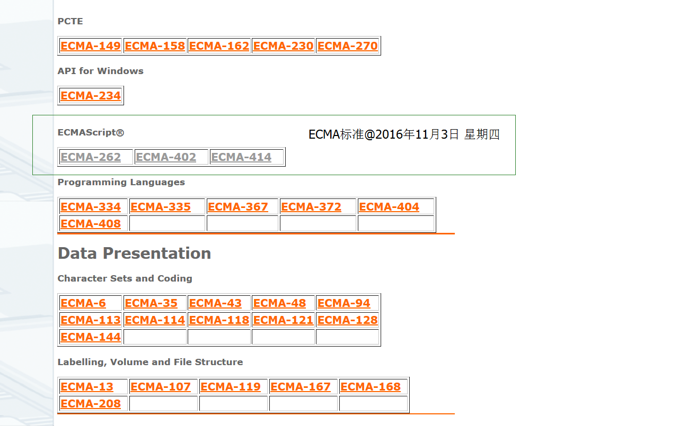

ECMA-标准概况

(ES标准)ES-Vn : <http://www.ecma-international.org/publications/standards/Ecma-262-arch.htm> 。

### js 加密库：

crypto-js：<https://www.npmjs.com/package/crypto-js>。

pidcrypt：

<https://sourceforge.net/projects/pidcrypt/> - 下载包

<https://github.com/jas-/jQuery.pidCrypt> - Github

Javascript + PHP Encryption with pidCrypt

Base64：

<http://plugins.jquery.com/base64/> - jQuery base64

npm库-nodeJs/浏览器。浏览器可借助 **RequireJS** 、Client (**browser**) ，但是

## *Lua*

1993@Roberto Ierusalimschy、Waldemar Celes 和 Luiz Henrique de Figueiredo所组成并于1993年开发 是巴西里约热内卢天主教大学（Pontifical Catholic University of Rio de Janeiro）里的一个研究小组

Lua是作为嵌入式脚本的最佳选择

其设计目的是为了嵌入应用程序中，从而为应用程序提供灵活的扩展和定制功能。

Lua由标准C编写而成，几乎在所有操作系统和平台上都可以编译，运行。Lua并没有提供强大的库，这是由它的定位决定的。所以Lua不适合作为开发独立应用程序的语言。Lua 有一个同时进行的JIT项目，提供在特定平台上的即时编译功能。

应用场景

游戏开发

独立应用脚本

Web 应用脚本

扩展和数据库插件如：MySQL Proxy 和 MySQL WorkBench

安全系统，如入侵检测系统

## *PHP*

**1994@Rasmus Lerdorf**

1997@年，任职于 Technion IIT公司的两个以色列程序设计师：Zeev Suraski 和 Andi Gutmans，重写了 PHP 的剖析器，成为 PHP 3 的基础

2000@在2000年5月22日，以Zend Engine 1.0为基础的PHP 4正式发布

刚刚开始是Rasmus Lerdorf为了要维护个人网页而制作的一个简单的用Perl语言编写的程序。

原始为Personal Home Page的缩写，已经正式更名为 "PHP: Hypertext Preprocessor"

2010年，PHP语言发展枝Hack(语言)-HHVM，Facebook公开了PHP源对源编辑器，将PHP翻译为C++代码，并且编译一个单独的可执行二进制应用，HipHop->HHVM

PHP内核: Zend引擎，Composer 类似于node的NPM，Ruby的Bundle。

经历了框架的兴起，

**帮助链接**

PHP Windows安装包： <http://windows.php.net/downloads/releases/archives/>；父文件目录- <http://windows.php.net/downloads/>

## *Ruby*

**1995@Yukihiro Matsumoto** 由日本人松本行弘开发

它的灵感与特性来自于 Perl、Smalltalk、Eiffel、Ada以及 Lisp 语言。由 Ruby 语言本身还发展出了JRuby（Java平台）、IronRuby（.NET平台）等其他平台的 Ruby 语言替代品。Ruby的作者于1993年2月24日开始编写Ruby，直至1995年12月才正式公开发布于fj（新闻组）。因为Perl发音与6月诞生石pearl（珍珠）相同，因此Ruby以7月诞生石ruby（红宝石）命名。

Ruby归根结底源于Perl和Python两类语言，与C，C++，C#，java是不同大类。

与JAVA不同，Ruby是一种动态的，侧重于简单高效的开源的语言。Ruby的设计者认为，减少编程时不必要的琐碎时间很有必要，所以简便、人性化成为Ruby的一大特性。

## *Scala*

**2001@Martin Odersky**

多范式的编程语言，一种类似java的编程语言

假如你想要让你的代码有面向对象的清晰层次结构又喜欢函数型编程模式，那你有很多选择。假如你熟悉 Java，Scala 会是你的一个选择。

Scala 运行在 JVM 上，并将所有的清晰的函数式编程的约束转变成 Java 支持的语法以及联接到具体的 JAR 文件。假如那些额外的 JAR 中有副作用和其他不可避免的令人讨厌的头痛代码，那么使用Scala 刚刚适合业务场景，你的代码会变得很清晰。

Scala 是静态类型的。编译器负责在编译时推断出具体类型，对象类型和原始类型没有区别，因为Scala 想让每一个对象都继承自 Any。Scala 的语法比 Java 更加简洁。Scala 程序员称之为“低礼节”。你可以把驼峰式命名方式遗留在 Java 世界了。

Scala 提供了很多函数型语言的特征，例如懒初始化，尾递归，常量。但是为了能在 JVM 中运行，做了适当的修改。基本的原类型或者列表变量（像lists和哈希表），可以是可变或者不可变的。尾递归通过简单的例子运行，而不是必须通过详细声 明的可变递归。以上是 Scala 的全部实现思想，但是因为需要运行在 JVM 上，具体实现会有所限制。Scala 能够所有 Java 平台上运行，能很好的与已存在的开源 Java 代码混用。这对于许多实践性问题是一种权衡。

假如你需要将数据放在一千个处理器的集群中处理，并且有一堆遗留的 Java 代码，那么 Scala 是一个很好的解决方案。

类java

[官网](http://www.scala-lang.org/) ;

## *Groovy*

**2003@Guillaume Laforge**

基于JVM（Java虚拟机）的敏捷开发语言，Groovy 代码能够与 Java 代码很好地结合，也能用于扩展现有代码。由于其运行在 JVM 上的特性，Groovy 可以使用其他 Java 语

Java 世界是异常的灵活。但是你需要仍忍受它”穿个背带裤又要系皮带”的方式，例如，声明，每个变量的类型，分行代表每行结束，类的访问只是返回一个值。但是 Go 语言瞄准了动态语言的吸引人之处并且将它自身紧紧的与 Java 相集成。

Groovy 弃置了 Java 乏味的引号和分号方式，提供一种简单的编程习惯，也能用于扩展现有的 Java代码。运行在 jvm 上。不仅仅如此，Groovy 紧紧的月 JavaJAR 相结合，所以你能和好的利用一有的Java 代码。Groovy 运行起来像一门动态类型语言，并且能够访问静态类型 Java 对象的数据。

Groovy 程序眼认为他们技术与 Java 程序员，同事也是 Groovy 程序员。基于 Java 代码，能够提供非常多的功能。充分使用 Java 拥有的闭包，操作符重载，多态性。不要忘了使用问号来做空指针的判断的简易性，这比使用 if-then 语句来判断要简单得多。因此，简洁的语法，使程序员敲击键盘次数减少了。谁会不喜欢呢？

最后，令所有 Java 程序员羡慕的动态语言的简单特点让他们能够减少工作量，有更多的娱乐时间，但是又不跳出 Java 圈。

类java

java-脚本化语言。

## *TypeScript*

**2012@Anders Hejlsberg**

JavaScript的一个超集

为大型应用之开发而设计，而编译时它产生 JavaScript 以确保兼容性。

## *CoffeeScript*

javascript预处理/

技术角度来说，CoffeeScript 并不是一门语言。这是一个将你写的代码转换 Javascript 的预处理器。但是它看起来有所与众不同，因为它缺少大量的标点符号。你可以人为他是 Ruby 或者 Python，尽管内部表现像 Javascript。

当封号厌恶者被强制用浏览器支持的 Javascript 编程的时候，Coffeescript 开始流行了。改变浏览器工作的脚本语言是不切实际的，于是他们写了他们自己的预处理。结果是程序员们能够写干净的嗲吗并且让 CoffeeScript 将那些代码转译成各种符号的 Javascript 语言指令来操控浏览器。

少了分号紧紧支持开始。通过 CoffeeScript，你甚至不需要通过var来声明变量。声明函数也不需要function 关键字或者大括号。事实上，大括号在 CoffeeScript 中也不太被使用。代码是如此的简洁，以至于相比于哥特式教堂，它看起来像现代主义建筑物。这就是为什么很多新的 Javascript 框架通常是用 CoffeeScript 写的然后编译成 Javascript。

## *Dart*

不像javascript的javascript

流行并不是被吹捧出来的。可能有越来越多领域使用到了 JavaScript，“事君数，斯辱矣；朋友数，斯疏矣”，有时候太过于亲近反而会导致疏远，疏远了然后就开始寻找替代。Dart 是 Google 出品的一门适用于 Web 浏览器端的新语言。

Dart 并没有从 JavaScript 基本概念中脱离出来。它工作在浏览器中，操作所有的 DIV 和我们所见的Web 对象。Dart 的作者仅仅只是为了清除 JavaScript 中所有恼人的部分，使之变得更简洁。底层结构并没有太大的变化。因为他们希望将 Dart 代码转成 Javascript 来提高运行速度。

高亮可能在许多 JavaScript 类库中提供的额外功能。你不需要通过 jQuery 或者其他通用类库来修改部分 HTML 页面。Dart 提供了默认的支持。也许一些熟悉的数据类型以及语法的速记技巧能够少敲几次键盘。Google 通过提供开源的支持大多数主流平台的开源工具来答题推广 Dart。

假如你正在建立一个动态的 Web 应用。并且已经对于 JavaScript 厌烦了，Dart 提供了清晰的语法结构来创建有多种 Web 资源数据的 Div 块。

## *Rust*

关注： safety, speed, and concurrency(安全，速度，协同).

“Rust”，由web语言的领军人物Brendan Eich（js之父），Dave Herman以及Mozilla公司的Graydon Hoare 合力开发。

创建这个新语言的目的是为了解决一个很顽疾的问题：软件的演进速度大大低于硬件的演进，软件在语言级别上无法真正利用多核计算带来的性能提升。Rust是针对多核体系提出的语言，并且吸收一些其他动态语言的重要特性，比如不需要管理内存，比如不会出现Null指针等等。

特点：

* + 1. 零成本的抽象
    2. 移动语义
    3. 保证内存安全
    4. 线程没有数据竞争
    5. trait-based泛型
    6. 模式匹配
    7. 类型推断
    8. 最小运行时
    9. 高效的C绑定

## *Julia*

科学计算领域有一群 Python 的爱好者，享受 Python 带来的简单语法以及能够避免陷入乱用指针和字节的细节中的自由自在。除了所有的优点，Python 通常在科学计算中处理大数据所表现的令人发狂的运行速度一值是一个诟病。为了提高运行速度，很多科学家转而使用c语言来编写核心的运行代码。但是这带来了新的问题，用两种语言写的程序很难修改或者扩展。

Julia 是这种复杂问题的一种解决方案。它的作者带来了零 Python 程序员欣赏的干净语法并且做了稍稍修改使之能够在后台编译代码。通过这种方式，你能够像 Python 那样打开个记事本或者命令行来编码，但是你写的任何代码都会被即时编译。

Julia 真是非常了不起的语言。它提供了非常强大的类型分析引擎能够帮助优化代码。假如你喜欢元编程，这门语言提供了足够的扩展接口。它最大的附加价值是通过集群发布并行算法的简单机制。其内置了大量的数学算法库用来做数据分析。

最好的消息应该是它的运行速度。它的许多基本标准的运行速度是 Python 的30倍，甚至比 C 语言还快一点，假如你需要处理大量数据并且喜欢 Python 的语法，那么你最好快去学学 Julia 吧。

## *Haskell*

经过超过20年的时间，一直研究函数型编程的学术研究者开发了 Haskell 语言，一门用来表达他们对于副作用的坏处的想法的语言。这是一门更加存粹的表达式函数型语言，通过精细的机制来处理 I/O Channels 和其他不可避免的副作用。其余的代码应该是相当有用的。

Haskell 社区相当活跃，那里有很多 Haskell 的变体等着你去探究。有些是单机版的，其他的是通过与像 Java（Jaskell，Frege）或者 Python 那样的主流语言集成的。大多数的名字显示他们来自苏格兰，那里是 Haskell 研究，或者是哲学家/逻辑学家（他们是许多 Haskell 思想的启蒙者）的温床。假如你认为你的数据结构和类型太复杂了，你可以考虑用 Haskell。

## *OCaml*

复杂数据层次把戏

一些程序员不喜欢声明变量，于是他们创建了动态语言。其他人喜欢声明一个变量的特定类型，integer，string 或者是 object。对于他们来说，大多胡编译型语言都对类型声明提供了支持。

这是一些喜欢详细声明变量层次类型的，甚至谈到要创建“algebras”（代数）类型。他们想象列表和多种类型的表能用来表示复杂、多层次的数据。他们提到了多态，模式匹配原型以及数据封装。这只会他们期望的复杂的，高结构化类型、原型以及原原型世界的基础。

对于他们，OCaml，一门有多个编程社区为了让前述想法被广泛接受而共同努力的语言。OCaml 提供类对象的支持，自动内存管理以及跨平台。甚至苹果App商店也提供了 OCaml 的 App 支持。OCaml 的理想的工程可能是建立一个符号数学网站来教授代数。

# 3.操作系统

## *操作系统概述*

操作系统 = 内核+apps 操作系统只负责提供服务

内核负责管理**底层硬件资源**，包括CPU、内存、IO设备等，并向上为apps提供系统调用接口，上层apps应用必须通过系统调用方式使用硬件资源，通常并不能直接访问资源。

apps指的是**用户接口**，比如shell、gui、services、包管理工具等（Linux的图形界面也是作为可选应用之一，而不像Windows是集成到内核中的），注意与我们手动安装的应用区别开来。同一个内核加上不同的apps，就构成了不同的操作系统发行版，比如Ubuntu、Red Hat、Android等。因此我们可以认为，不同的Linux发行版本其实就是由应用**apps构成的环境**的差别，比如默认安装的软件、链接库、软件包管理以及图形界面等。我们把所有这些apps环境打成一个包，就可以称之为镜像。

虚拟实体（虚拟机、容器等），用户+进程+网络+文件

**虚拟机**与**容器**，

容器特征：

镜像体积更小，只包括apps以及所依赖的环境，没有内核。

创建和启动快，不需要启动GuestOS，应用启动开销基本就是应用本身启动的时间开销。

无GuestOS，无Hypervisor，无额外资源开销，资源控制粒度更小，部署密度大。

使用的是真实物理资源，因此不存在性能损耗。

轻量级。

## *Windows*

### *DLL*

(Dynamic Link Library)文件为动态链接库文件，又称“应用程序拓展”，是软件文件类型。在Windows中，许多应用程序并不是一个完整的可执行文件，它们被分割成一些相对独立的动态链接库，即DLL文件，放置于系统中。当我们执行某一个程序时，相应的DLL文件就会被调用。一个应用程序可使用多个DLL文件，一个DLL文件也可能被不同的应用程序使用，这样的DLL文件被称为共享DLL文件。

### *EXE*

可执行程序（executable program，EXE File）是指一种可在操作系统存储空间中浮动定位的可执行程序。在MS-DOS和MS-WINDOWS下，此类文件扩展名为·exe。

WINDOWS操作系统中的二进制可执行文件，分两种：

一种后辍名为·com，另一种是·exe 。

DOS规定，有重名的exe和com，运行时优先执行com文件。如果只有A.exe，就可以直接输入A，而不用输入全名。但如果有A.com和A.exe，输入A则优先执行A.com，要运行A.exe只能输入A.exe而不能输入A。一般用于DOS，在WINDOWS系统中的执行文件一般都是.exe文件。在 MS-DOS 中，用以标识可执行文件的文件扩展名。用户在提示行输入不带 .exe 扩展名的文件名后按 Enter 键或者点双击就能运行可执行程序。

### *CGI*

(Common Gateway Interface) 是WWW技术中最重要的技术之一，有着不可替代的重要地位。CGI是外部应用程序（CGI程序）与Web服务器之间的接口标准，是在CGI程序和Web服务器之间传递信息的规程。CGI规范允许Web服务器执行外部程序，并将它们的输出发送给Web浏览器，CGI将Web的一组简单的静态超媒体文档变成一个完整的新的交互式媒体。

## *虚拟机*

VMware 据网友推荐使用此虚拟机比VirtureBox更有效，-- window下安装linux系统虚拟机方案

## *cygwin*

GCC 编译器/ the GNU Compiler Collection

支持语言： C/C++, Object-C,Fortran,Ada,Go

[GCC 官网](https://gcc.gnu.org/)

[**Mingw**](http://www.mingw.org/) .修改编译器,让window下的编译器把诸如fork的调用翻译成等价的形式--这就是mingw的做法.

[**Cygwin**](https://sourceware.org/cygwin/).修改库,让window提供一个类似unix提供的库,他们对程序的接口如同unix一样,而这些库,当然是由win32的API实现的--这就是cygwin的做法。 Unix-like。

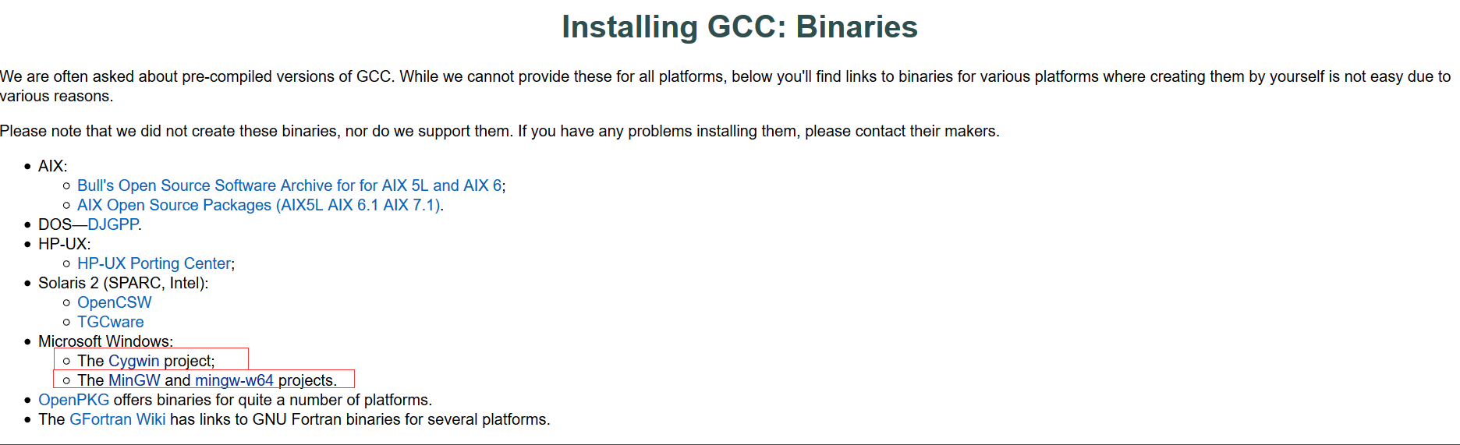

# 4 解决方案

## 移动app

1. React Native app解决方案

2.java 源生安卓app

3.swift/object c 苹果app

# 5其他

## netscape/公司、浏览器

网景// 1993,1995 netscape Vs IE 1998美国在线收购,2003解散。

1995 搭载cookie、框架和JavaScript等多样独自功能的2.0版上市。

-> Mozilla(1998) -> Mozilla基金会(2003)

排版引擎：Gecko。

## 网络

网络协议

服务器：HTTP, WebSocket

### socket(套接字)：

编程接口(API),对TCP/IP的封装。

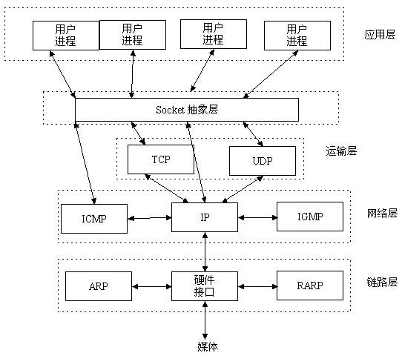

socket**[5]** 示例图

相关知识点

**WebSocket** WebSocket protocol 是HTML5一种新的协议。它实现了浏览器与服务器全双工通信(full-duplex)。一开始的握手需要借助HTTP请求完成

**webservice** Web service是一个平台独立的，低耦合的，自包含的、基于可编程的web的应用程序，可使用开放的XML（标准通用标记语言下的一个子集）标准来描述、发布、发现、协调和配置这些应用程序，用于开发分布式的互操作的应用程序。

## 计算机相关概念

操作系统、计算机内核、驱动程序、数据库、数据结构、计算机算法、人工智能、机器学习、云计算、大数据

嵌入式、

网络、网络协议、IP/TCP、Web、无线技术、CDN

CDN: 内容分发网络-其基本思路是尽可能避开互联网上有可能影响数据传输速度和稳定性的瓶颈和环节，使内容传输的更快、更稳定。

计算机算法：基本特性-正确性、可理解性、无二义性、有限性。类似一个黑盒，对必要的输入进行反应(响应)。递推、递归、穷举、分治、迭代、回溯。排序、查找

## 版本控制工具

### svn

TortoiseSVN， 官网： <https://tortoisesvn.net/>。

获取到远程svn库资源： svn 检出(svn checkout) => 地址/url 即可

管理:

1. svn >增加
2. svn>提交 可写入备注信息
3. svn>更新

创建本地库：

注：以上操作实在Windows下，未做特殊说明皆符合该说明。

### git

**官网**： <https://git-scm.com/>

获取远程git库[3] (**基本命令**)：

1. 选择 Git Bash Here
2. git clone url/地址>获取git库 - 选择 HTTPS 协议
3. git status>状态详情
4. git log>日志
5. git tag>获取git标签列表
6. git add dir/目录> 添加文件到git
7. git help > 命令行帮助
8. git pull > 从远程获取最新版本并merge到本地
9. git fetch > 从远程获取最新版本到本地，不会自动merge

git 分支管理(**命令**)：

1. git branch -a >显示文件仓库分支
2. git branch > 显示当前分支
3. git branch joshua > 新增joshua 分支
4. git push origin joshua > 把分支推到远程分支。同步，也可以称之为拉取
5. git checkout joshua > 切换当前的分支为 joshua(默认master)
6. git checkout app/common.php(file) > git 新增某个本地删除的文件
7. git checkout . > 恢复删除的多个文件(所有本地不存在的)

其他

**git 新增文件/目录并提交**：

1. git add f1.txt

文件 (git add . 当前所有文件； git rm 文件名/目录名称=> 删除文件)，

1. git commit -m "更新内容"

提交注释(git commit 会进入vim 编辑器，进入vim编辑器后可按Esc等切换或退出)

1. git push origin joshua

将提交内容同步到分支Joshua中

git 忽略表：

1. 利用文件 ".gitignore" 策略， 策略可共享（全局）

2. .git/info/exclude 策略进行本地忽略文件（非全局）

git 远程获取分支代码并与本地合并

1. git fetch origin joshua 获取远程分支内容

2. git merge fetch_head/(本地 origin/joshua) 执行合并命令处理

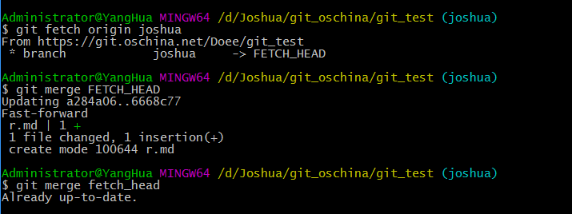

图片 普通合并操作1

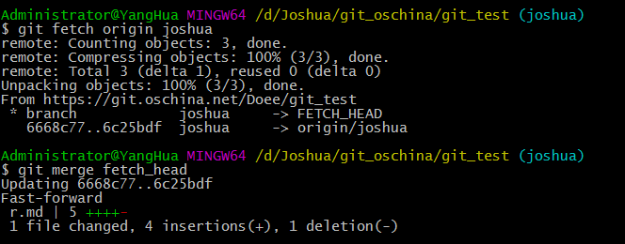

图片 普通合并操作2

**svn/git区别**[4]:

GIT是分布式的，SVN不是

GIT把内容按元数据方式存储，而SVN是按文件

GIT没有一个全局的版本号，而SVN有

GIT的内容完整性要优于SVN

就操作上而言： git主要依托命令式管理(GUI也行)，而SVN主要采用图形化客服端管理

### oschina

>> 新建分支

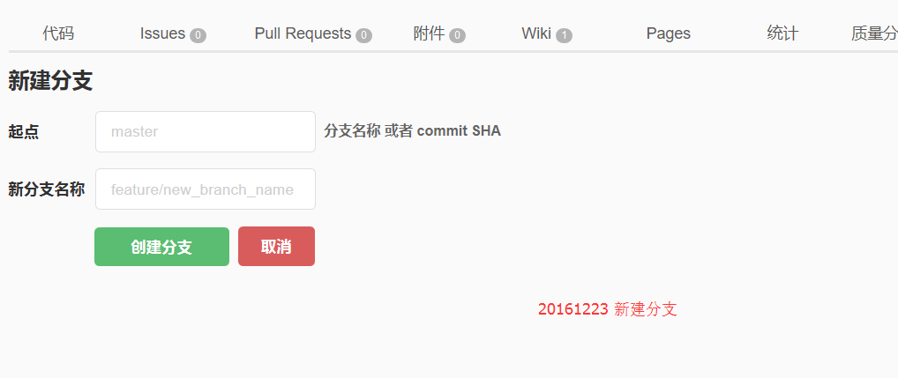

示例

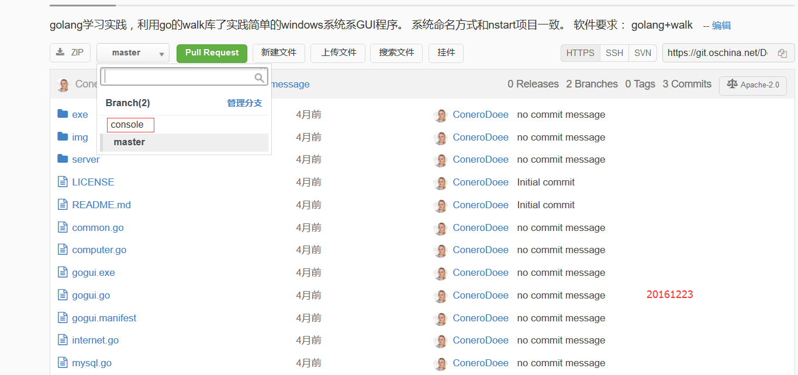

>> 分支管理

# 6 计算机算法

介绍：

1. 遗传算法(Genetic Algorithm) 模拟达尔文进化论的自然选择和遗传学机理的生物进化过程的计算模型是一种通过模拟自然进化过程搜索最优解的方法。 被人们广泛地应用于组合优化、机器学习、信号处理、自适应控制和人工生命等领域
2. 神经网络
3. 模糊推理
4. 混沌理论

# 附录

## 1.window常用操作及方法

office word 快捷键：

连续‘格式刷’

Ctrl+Shift+C 剪切板样式复制

Ctrl+Shift+V 剪切板样式设置

## 参考链接

1. 作为程序员必须知道的编程语言编年史（2016年7月14日）<http://www.vaikan.com/history-of-programming-languages-must-know/?_biz=MjM5OTA1MDUyMA==&mid=407358558&idx=2&sn=b21877f23bf4063fa311185009c1f0b7&scene=0#wechat_redirect1468473635604>

2. 你需要学习的九种最前沿编程语言（2016年7月14日）[http://begeek.cn/post/4595.html?_biz=MjM5OTA1MDUyMA==&mid=407358558&idx=2&sn=b21877f23bf4063fa311185009c1f0b7&scene=0#wechat_redirect1468420550176](http://begeek.cn/post/4595.html?_biz=MjM5OTA1MDUyMA==&mid=407358558&idx=2&sn=b21877f23bf4063fa311185009c1f0b7&scene=0%23wechat_redirect1468420550176)

3. 常用 Git 命令清单<http://www.ruanyifeng.com/blog/2015/12/git-cheat-sheet.html>

4. Git 和 SVN 之间的五个基本区别 <http://blog.jobbole.com/31444/>

5. 简单理解Socket <http://www.cnblogs.com/dolphinX/p/3460545.html>

6. 面向对象编程该死 <http://www.techug.com/object-oriented-programming-is-dead>

7. Java 20年：转角遇到Go <http://begeek.cn/post/6689.html>

## 编程语言发展的编年史

1951 – Regional Assembly Language

1952 – Autocode

1954 – IPL (LISP语言的祖先)

1955 – FLOW-MATIC (COBOL语言的祖先)

1957 – FORTRAN (第一个编译型语言)

1957 – COMTRAN (COBOL语言的祖先)

1958 – LISP

1958 – ALGOL 58

1959 – FACT (COBOL语言的祖先)

1959 – COBOL

1959 – RPG

1962 – APL

1962 – Simula

1962 – SNOBOL

1963 – CPL (C语言的祖先)

1964 – BASIC

1964 – PL/I

1966 – JOSS

1967 – BCPL (C语言的祖先)

1968 – Logo

1969 – B (C语言的祖先)

1970 – Pascal

1970 – Forth

1972 – C

1972 – Smalltalk

1972 – Prolog

1973 – ML

1975 – Scheme

1978 – SQL

1980 – C++ (既有类的C语言，更名于1983年7月)

1983 – Ada

1984 – Common Lisp

1984 – MATLAB

1985 – Eiffel

1986 – Objective-C

1986 – Erlang

1987 – Perl

1988 – Tcl

1988 – Mathematica

1989 – FL

1990 – Haskell

1991 – Python

1991 – Visual Basic

1993 – Ruby

1993 – Lua

1994 – CLOS (ANSI Common Lisp的一部分)

1995 – Java

1995 – Delphi (Object Pascal)

1995 – JavaScript

1995 – PHP

1996 – WebDNA

1997 – Rebol

1999 – D

2000 – ActionScript

2001 – C#

2001 – Visual Basic .NET

2002 – F#

2003 – Groovy

2003 – Scala

2007 – Clojure

2009 – Go

2011 – Dart